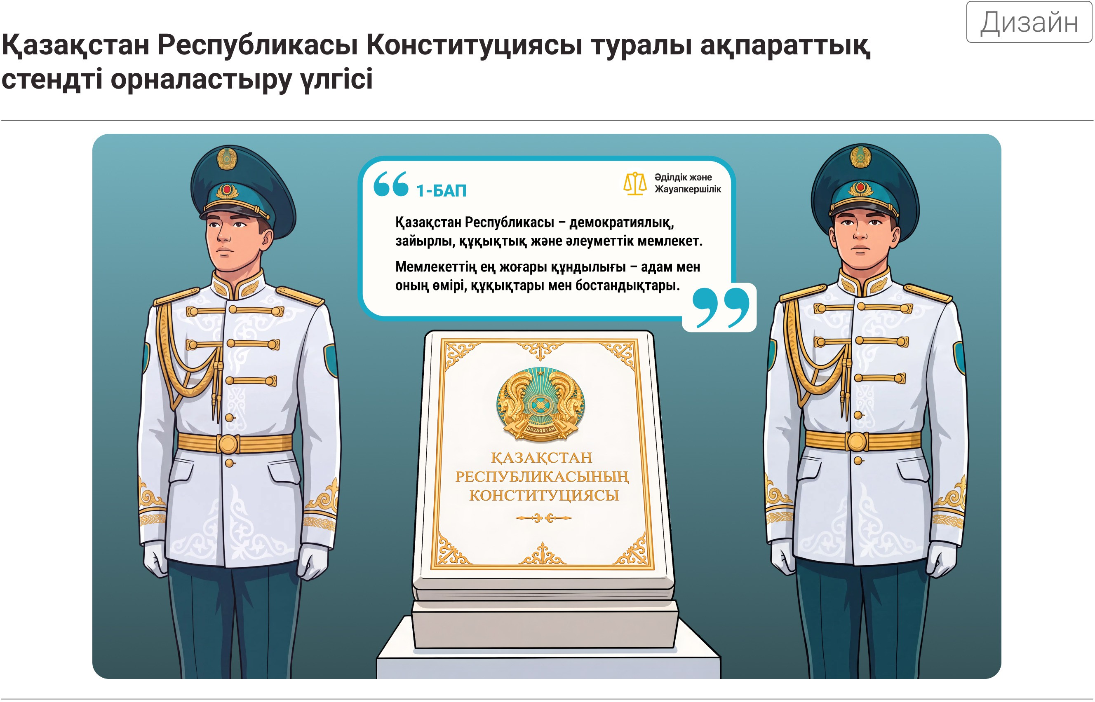

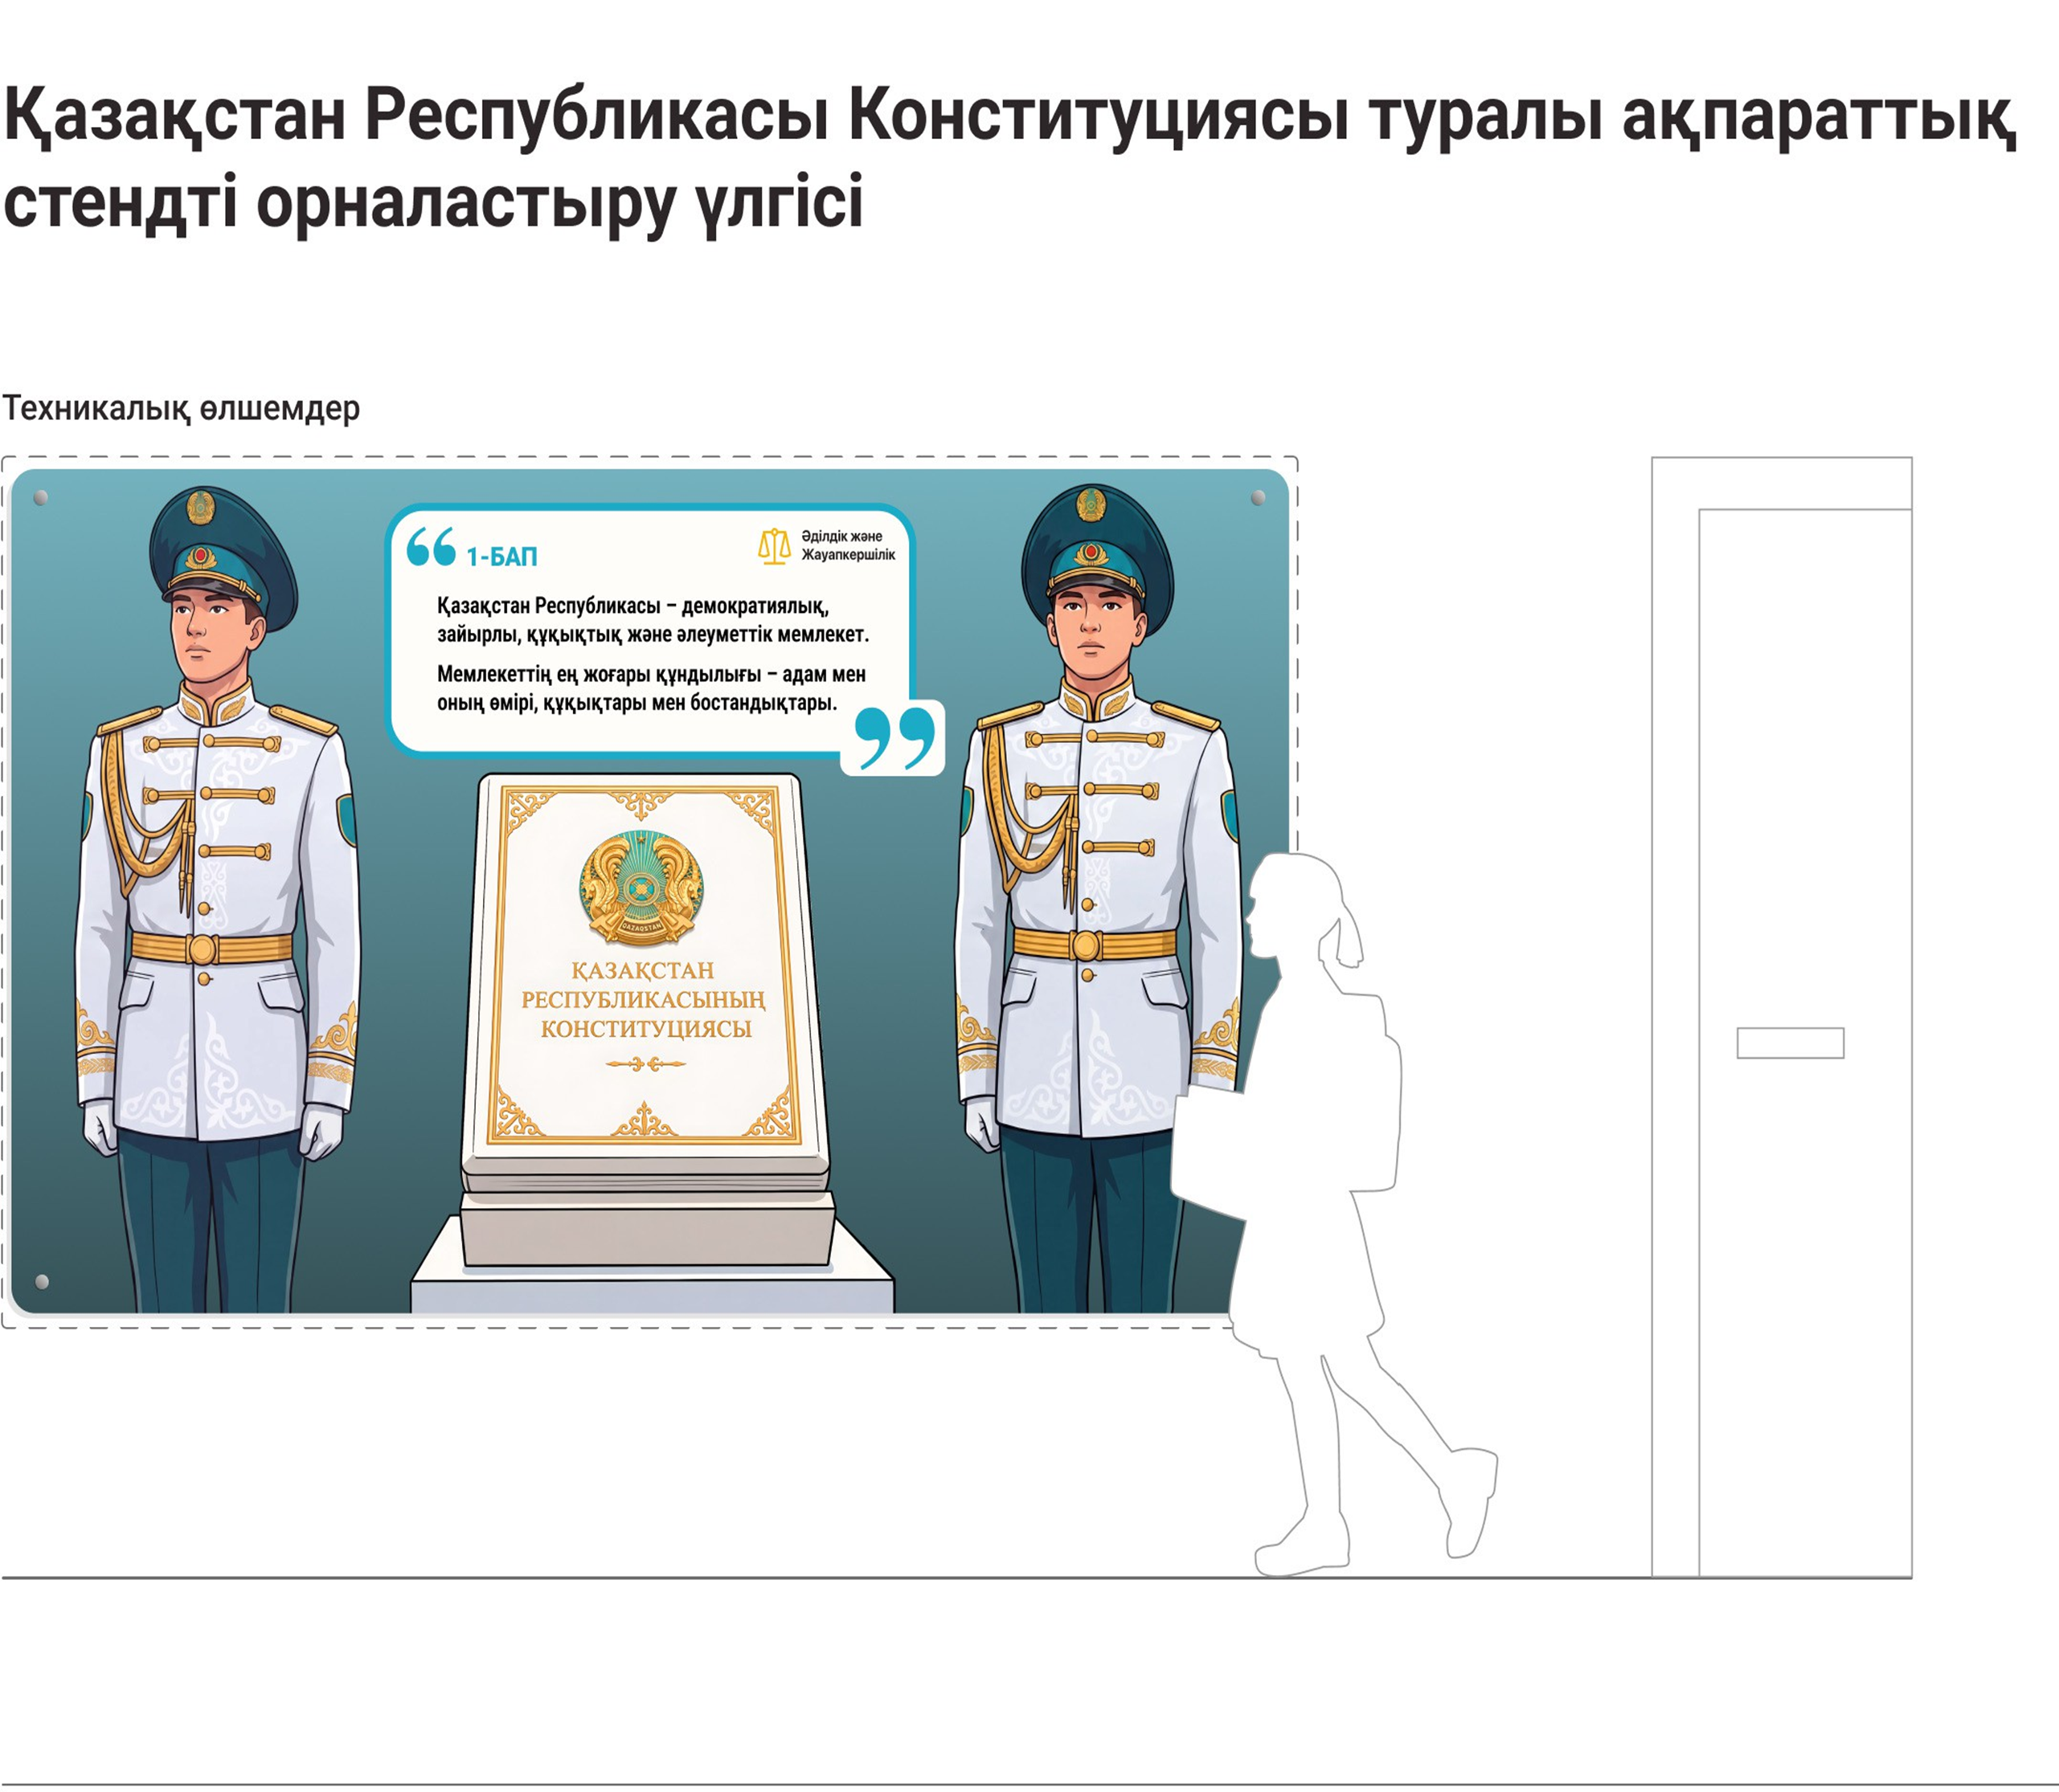
Изготовление стенда 2000*1200мм. Материал : основа органическое стекло 5мм прозрачное . Печать на нанесение с обратной стороны стекла. Крепление : дистанционные держатели. Нанесение Qкода в соответствии с новой Конституцией
В стоимость работ входит установка стенда по месту требования. Срок выполнения работ 20календарных дней со дня вступления договора в силу.
Стенд жасау 2000*1200мм. Материал: негізі органикалық шыны 5мм мөлдір . Әйнектің артқы жағында қолдануға арналған мөр. Бекіту: қашықтан ұстағыштар. Жаңа Конституцияға сәйкес Q кодын қолдану Жұмыстың құнына стенд орнату кіреді. Жұмыстарды орындау мерзімі шарт күшіне енген күннен бастап 20 күнтізбелік күн

